Дата: 17.10.2022 Клас: 4-A

Предмет : Англійська мова Вчитель: Глуговська Л.Г.

**Тема: Діагностична робота №2**

**Хід уроку**

***1. Warming up and reviewing (Розминка)***

***- Hello, children! How are you?***

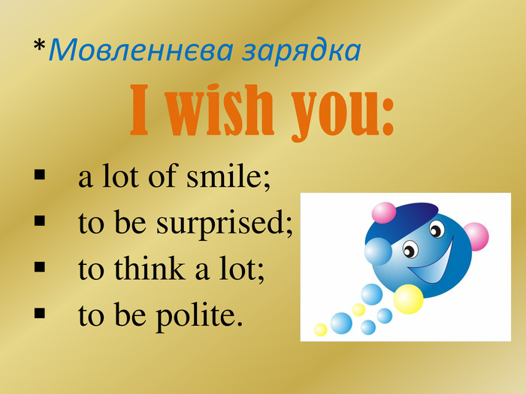

1. **Writing**

***Monday, the seventeenth of October***

***Control test***

**1. Випишіть неправильні шкільні правила.**

*Наприклад:*

*1. We never look after our things. / Ми ніколи не стежимо за своїми речами.*

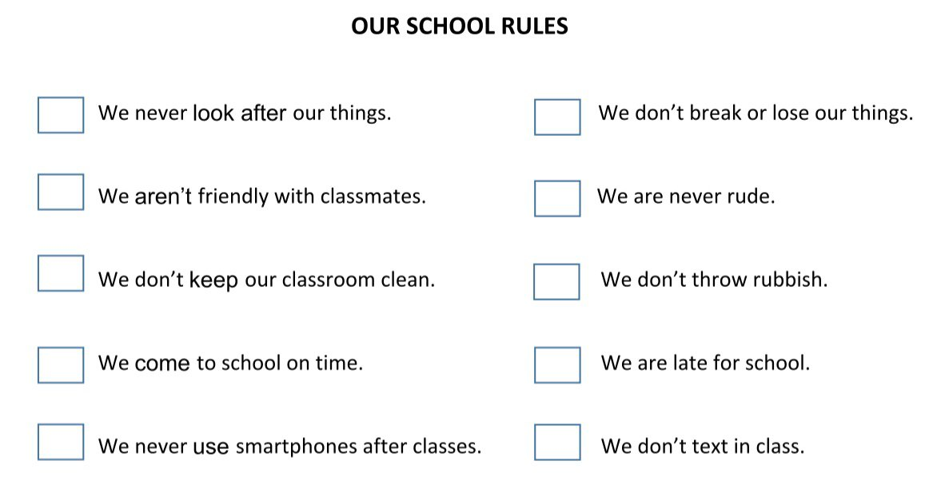

**2. Прочитай речення, запиши потрібні слова замість малюнків.**

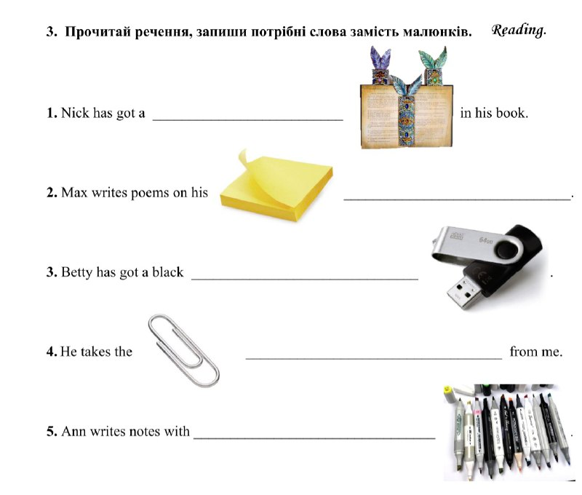

**3. Склади зі слів речення і запиши.**

*Наприклад: 1. Bill and Dan are in the schoolyard.*

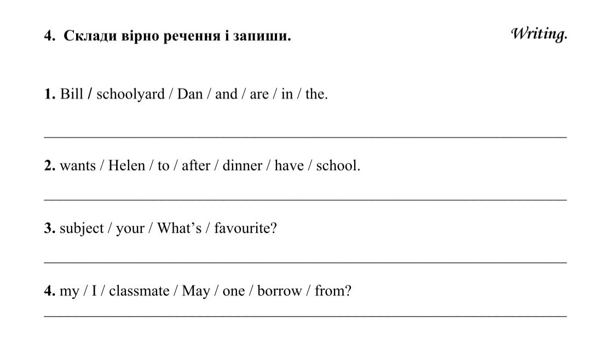

1. ***Homework***

Домашнє завдання:

1. Зробити всі завдання діагностичної роботи письмово.

**Надіслати виконані вправи у Вайбер (0964124047) – Людмила Григорівна або прикріпити на Human.**